刷卡后限时再刷

- 有效卡在刷卡通过之后，限定的时间内不可以再刷，只有时间达到方可在刷；
- 本功能不能跨控制器,可以脱机工作。
- 本功能仅限于定制的网络控制器盒装闸机板 单门、双门、四门。
- 本功能是针对门的。（多门控制器的每个门限定方向各自独立设置）

控制器WEB页面设置
用浏览器访问控制器的IP地址，登录控制器嵌入式WEB管理页面。推荐使用Google Chrome
(默认帐号admin/888888)
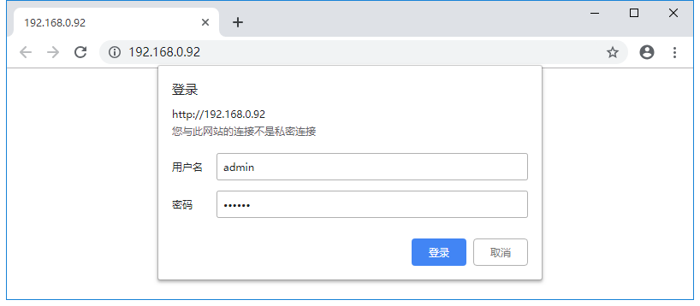

设置限定时间与方向
注意 1：单门、双门、四门设置限定时间在“参数”页面中，设置方向在“门”页面。
2：盒装闸机板设置限定时间与方向，均在参数页面中。

单门、双门、四门：进入“参数”页面，设置限定时间 Passtime。
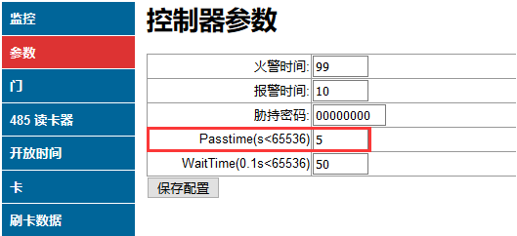
如上图所示，在Passtime处填写限制时间（单位为秒），然后点击“保存配置”。
单门、双门、四门设置方向：
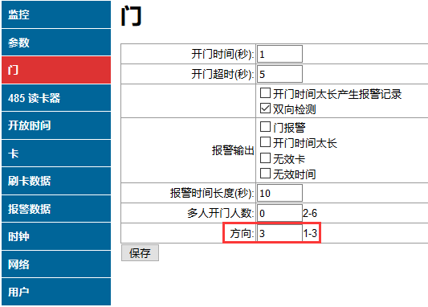
如上图所示，在方向处填写数字（1：进 2：出 3：进出双向），然后点击“保存配置”。
注意：在此设置的方向，门禁软件更新参数时会被复盖。

盒装闸机板参数设置：
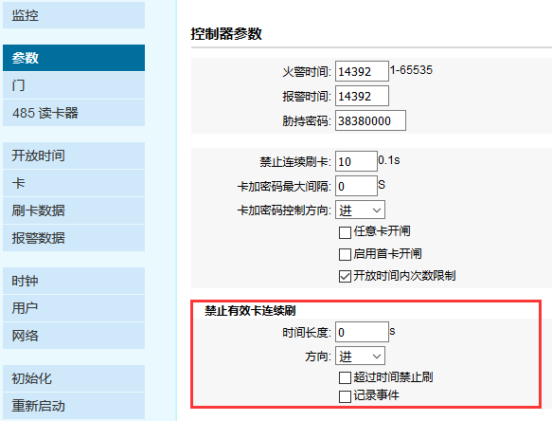
如上图所示，在“禁止有效卡连续刷”处填写时间长度（单位为秒），选择方向后点击“保存配置”。

设置多人分组
打开门禁管理软件，选择门（闸机）图标，右键 > 开放时间
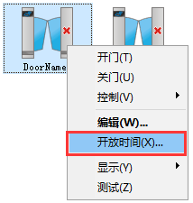
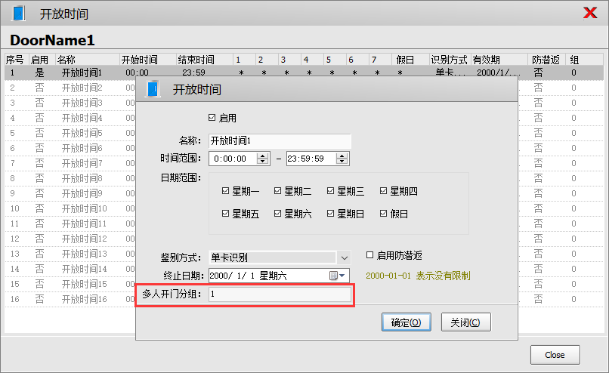
如上图，在对应开放时间段中，“多人开门分组”默认为0改为1，确定。

设置限定方向
打开门禁管理软件，选择门（闸机）图标，右键 > 编辑（或双击门图标）

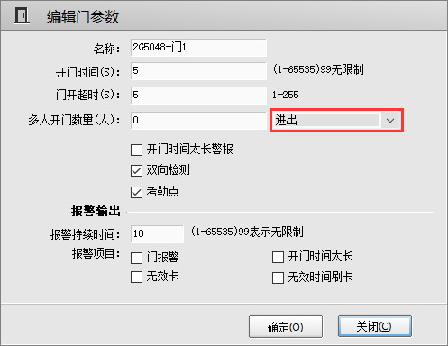
如上图，设置限定方向。
注意：如果是新款盒装闸机板此处方向设置可忽略。

更新控制器参数
门禁管理软件中，在控制器图标上右键 > 更新参数。
